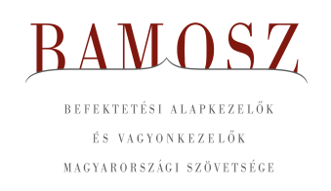
Kötvényalapok hava

Budapest, 2022. szeptember 16.

Augusztusban 2,5%-kal, azaz 200 milliárd forinttal nőtt a befektetési alapokban kezelt vagyon. Ami a tőzsdéket illeti a fejlett piacokon kisebb korrekciót tapasztalhattunk, a fejlődő piacokon stagnálást láthattunk. A magyar börze ezúttal követte a fejlődő piacokat. A devizapiacon a forint az euróhoz képest némileg gyengült, a dollárral szemben pedig gyengült.
A befektetési alapok esetében az elmúlt hónapban a tőkeáramlások eredője 164 milliárd forintot mutat. Az egyes kategóriák esetében vegyes a kép, de érdemes kiemelni a pénzpiaci alapokat, de legfőképpen a kötvényalapokat, ahol az értékesítések domináltak. A tőkeáramlás, a hozamok és az árfolyammozgások eredőjeként a BAMOSZ tagok által kezelt befektetési alapok összvagyona 2,5%-kal növekedett az év nyolcadik hónapjában. A hónap végén a BAMOSZ tagok mindösszesen 8.176 milliárd forintot kezeltek befektetési alapokban.

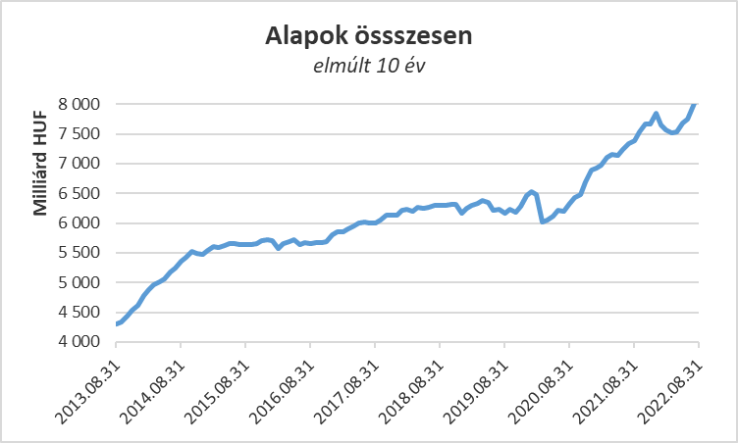

Néhány fontosabb tőkepiaci
index teljesítménye:

RMAX | 0,93 %
MAX | - 1,41 %
BUX | 0,17 %
MSCI DM (USD) | - 4,33 %
MSCI EM (USD) | 0,33 %

Az euró/forint, illetve a
dollár/forint árfolyam változása

EUR/HUF | 0,23 %
USD/HUF | 2,65 %

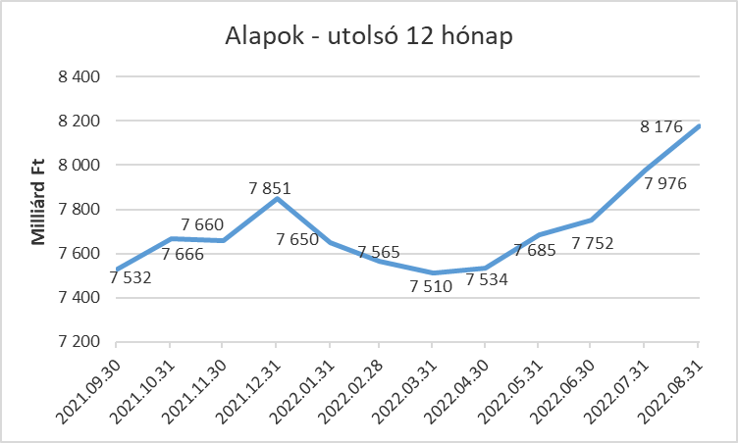

A pénzpiaci alapokhoz 42 milliárd forintot meghaladó tőke áramlott. Összességében 57,8%-os a vagyonnövekedés, ami messze a legnagyobb érték a kategóriák között. Érdemes még megjegyezni, hogy a hazai pénzpiaci alapok húzza a kategóriát, ahová 41,9 milliárdnyi friss tőke érkezett és ahol a havi szintű növekedés 82,5%-os. Megtörtént, amire számítani lehetett az előző hónapok trendje alapján, azaz a pénzpiaci alapok már az árupiaci alapokat is megelőzték a vagyon tekintetében.

A kötvényalapokhoz özönlik a friss tőke. 127 milliárdnyi érkezett, amely magasan kiemelkedik a kategóriák között. A teljes képhez azonban hozzátartozik, hogy a rövid futamidejű kötvényalapok esetében volt csak tőkebeáramlás 130 milliárdos értékben, míg a másik két alkategória esetében kiáramlást figyelhettünk meg. A hosszú futamidejű kötvényalapoktól 1 milliárd tőke áramlott ki, míg a szabad futamidejű kötvényalapoktól 2 milliárd forintnyi értékben. Valamelyest a hozamok is segítették a vagyonnövekedést, így mindösszesen 8 százalékkal nőtt a nettó eszközérték a legnagyobb kategóriánál a hónap során. Igen, nem tévedés! A kötvényalapok az előző hónapban még csak a harmadik legnagyobb kategória volt, de a másik két kategória stagnálása, egyúttal a kötvényalapok masszív erősödése a dobogó legfelső fokára repítette a kategóriát.

A vegyes alapoktól 1,5 milliárdnyi tőke távozott, igaz ez jelentéktelen a kategória méretéhez képest. A hozamok ezúttal nem alakultak kedvezően, így a kategória vagyona 0,4 százalékkal csökkent a hónap során. Valójában a kiegyensúlyozott vegyes alapokhoz jelentősebb friss tőke érkezett, amely meghaladta a 15 milliárd forintot és a másik két alkategória esetén láthattunk tőkekiáramlást. Az óvatos vegyes alapoktól 11,6 milliárdnyi tőke távozott, míg a dinamikus alapoktól 5,1 Mrd.

A részvényalapoknál tőkekiáramlást figyelhettünk meg az elmúlt hónapban. Ennek nagysága 14,3 milliárd forint. Az árfolyammozgások sem alakultak kedvezően, így összességében a részvényalapok vagyona 3,2%-kal csökkent.

A tőkevédett alapok esetében annyit érdemes elmondani, hogy egy zártvégű alap lejárt, amivel csökkent a nettó eszközérték. A kategória ”nagysága” miatt már ez is jelentős elmozdulást okoz, így 4,2%-kal csökkent a nettó eszközérték a legkisebb kategóriánál.

Az abszolút hozamú alapok esetében tőkebeáramlás volt, közel 9 milliárdos értékben, amely beáramlást öt új sorozat indulása is segítette. Ezúttal a hozamok is kedvezően alakultak, de így is csak 2,6%-os növekedést tudott elérni a kategória vagyona a hónap során.

A származtatott alapokból ebben a hónapban 0,1 milliárdnyi tőke távozott, ráadásul a hozamok sem alakultak kedvezően, így a kategória nettó eszközértéke 2,3%-kal csökkent.

Az ingatlanalapoktól a hónap során 14,2 milliárdnyi tőke távozott. A hozamokra az ingatlanalapoknál természetesen most is lehetett számítani, amely segítette a növekedést. A tőkeáramlás, a hozamok és az árfolyammozgások eredőjeként a nettó eszközérték 0,3%-kal lett több.

Az árupiaci alapok esetében nem volt tőkemozgás. A hozamok azonban hozzá tudtak tenni a növekedéshez, így a vagyonváltozás plusz 0,7% lett.

Az elsősorban intézményi befektetők vagyonát kezelő zártkörű alapok esetében az elmúlt hónapban tőkebeáramlás volt tapasztalható 15 milliárdos értékben. A hozamok ezen javítani is tudtak, így a vagyon 3,3%-kal nőtt a hónap során.

A szerkesztők figyelmébe:
BAMOSZ
A Befektetési Alapkezelők és Vagyonkezelők Magyarországi Szövetsége (BAMOSZ) a hazai alap- és vagyonkezelő szakmát képviselő szövetség. A BAMOSZ 25 tagja összesen 11.170 milliárd forint vagyont kezel, ezen belül mintegy 8.170 milliárd forintot befektetési alapokban. A BAMOSZ honlapja a www.bamosz.hu oldalon található.
A tájékoztatóban szereplő adatok – egyéb megjelölés hiányában – a Befektetési Alapkezelők és Vagyonkezelők Magyarországi Szövetségének tagjai által szolgáltatott számokon alapulnak, és kizárólag a BAMOSZ tagjaira vonatkoznak. Az adatok tájékoztató jellegűek, azok helyességét a BAMOSZ-nak nem áll módjában ellenőrizni, ezért azokért felelősséget nem vállal.
Részletes háttértáblák a BAMOSZ honlapon találhatók:

Legfrissebb havi adatok

További információ:
Szendi Sándor
info@bamosz.hu

